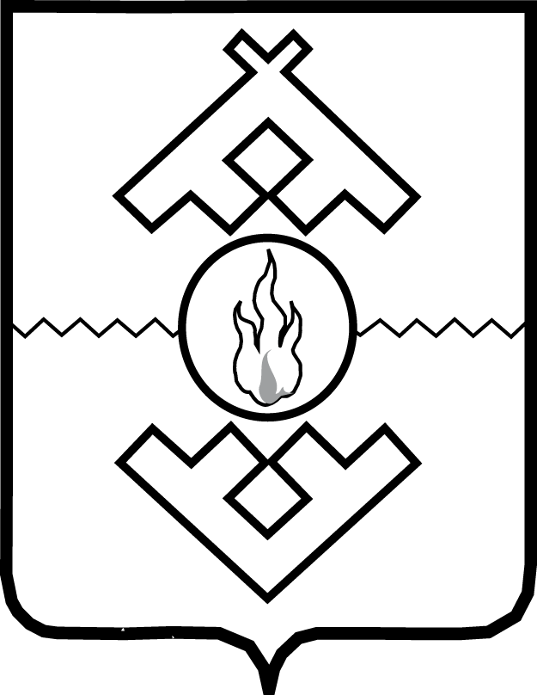Ошибка! Закладка не определена.

Управление по государственному регулированию цен (тарифов)
Ненецкого автономного округа

ПРИКАЗ

от 14 декабря 2012 года № 58
г. Нарьян-Мар

О тарифах на тепловую энергию

В соответствии с Федеральным законом от 27.07.2010 № 190-ФЗ «О теплоснабжении», постановлением Правительства Российской Федерации от 26.02.2004 № 109 «О ценообразовании в отношении электрической и тепловой энергии в Российской Федерации», протоколом заседания Комиссии по государственному регулированию цен (тарифов) Ненецкого автономного округа от 14.12.2012 № 19 ПРИКАЗЫВАЮ:
1. Установить тарифы на тепловую энергию согласно приложениям к настоящему приказу.
2. Тарифы, указанные в приложениях № 1, 3, 5, 7, 9 действуют с 1 января 2013 года по 30 июня 2013 года.
3. Тарифы, указанные в приложениях № 2, 4, 6, 8, 10 действуют с 1 июля 2013 года по 31 декабря 2013 года.
4. Настоящий приказ вступает в силу с 1 января 2013 года.

Начальник Управления Л.А.Волынец

